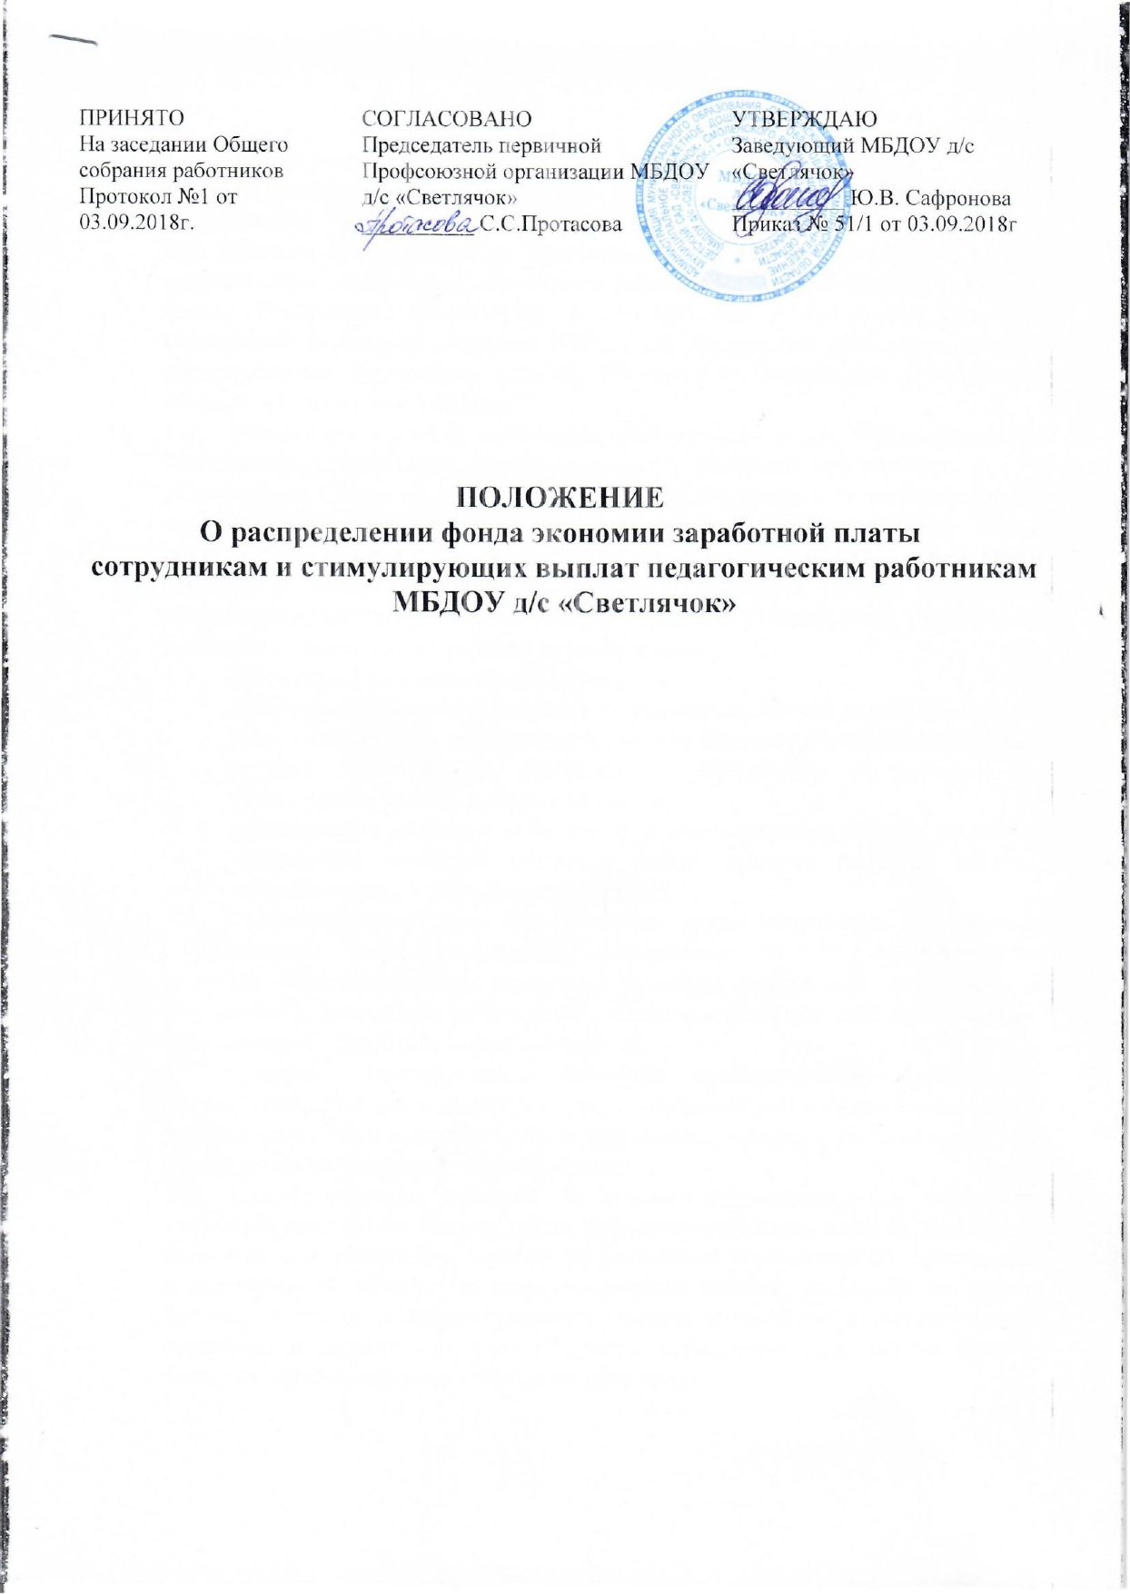

Общие положения
  - Положение о распределении фонда экономии заработной платы сотрудникам и стимулирующих выплат педагогическим работникам Муниципального бюджетного дошкольного образовательного учреждения детский сад «Светлячок» Смоленского района Смоленской области (далее по тексту Положение) разработано в соответствии с Трудовым кодексом Российской федерации, Законом Российской Федерации «Об образовании», нормативными правовыми актами Российской Федерации, Смоленской области и Смоленского района.
  - Положение является локальным нормативным актом Муниципального бюджетного дошкольного образовательного учреждения детский сад
«Светлячок» (далее по тексту МБДОУ д/с «Светлячок»), устанавливающим критерии и порядок распределения фонда экономии заработной платы сотрудникам и выплат педагогическим работникам стимулирующей части заработной платы. Настоящее Положение принимается Общим собранием, согласовывается с профсоюзным комитетом ДОУ, утверждается и вводится в действие приказом заведующего детским садом.
  - Настоящее Положение регулирует:
    - дифференцированный подход к определению доплат в зависимости от объема и качества выполняемой работы, непосредственно не входящей в круг должностных обязанностей работников, за которые им установлены ставки заработной платы;
    - установление надбавок за высокую результативность работы, успешное выполнение наиболее сложных работ, высокое качество работы, напряженность и интенсивность труда.
  - Стимулирующая часть фонда оплаты труда направлена на усиление материальной заинтересованности работников МБДОУ в повышении качества образовательного процесса, развитие творческой активности и инициативы, мотивацию работников в области инновационной деятельности, современных образовательных технологий.
  - Система стимулирования включает поощрительные выплаты по результатам труда всем категориям педагогических работников дошкольного учреждении. Установление стимулирующих выплат, не связанных с результативностью труда, не допускается.
  - Стимулирующие выплаты не имеют гарантированного характера, поскольку зависят от оценки труда работника работодателем. В них может быть отказано работнику, если он не выполняет установленных показателей и критериев по качеству и результативности работы, например, не набрал баллы, по которым рассчитываются премии и выплаты стимулирующего характера к заработной плате. Размеры стимулирующих выплат зависят также от наличия средств в фонде оплаты труда.

  - Положение разрабатывается администрацией ДОУ, согласуется с профсоюзным комитетом ДОУ, утверждается заведующим ДОУ и доводится до сведения работников ДОУ под роспись.
  - Срок данного положения не ограничен. Данное положение вступает в силу с 01.09.2017г. и действует до принятия нового.

Виды денежных выплат
В целях повышения качества деятельности работников МБДОУ д/с
«Светлячок» устанавливаются следующие виды выплат:
    - доплаты за работу не входящую в круг должностных обязанностей;
    - надбавки за высокую результативность работы, успешное выполнение наиболее сложных работ, высокое качество работы, напряженность и интенсивность труда;
    - единовременные премии.

Порядок установления денежных выплат из средств экономии фонда заработной платы.

  - Источниками формирования фонда экономии являются:

- замещение временно отсутствующих по болезни или другой причине (ежегодный отпуск, учебный отпуск, отпуск по уходу за больным членом семьи, отпуск без сохранения заработной платы и др.) сотрудников;
- разница в должностных окладах между отсутствующим и заменяющим его сотрудником;
- прием на работу сотрудника с более низкой квалификацией и соответственно более низкой заработной платой, чем запланировано по плану финансово-хозяйственной деятельности;
- разница между оплатой труда сотрудников, принятых по совместительству, и суммой ассигнований, предусмотренных на заработную плату сотрудников этих должностей по основному месту работы;
- наличие вакантных должностей;
- неизрасходованные средства, выделенные на стимулирующие выплаты педагогам;
- неизрасходованные средства, выделенные на выполнение муниципального задания.

  - Распределение данного фонда осуществляется при условии экономии фонда оплаты в ДОУ. Размеры денежных выплат из средств экономии фонда

заработной платы устанавливаются заведующего учреждения в соответствии с настоящим Положением и учетом мотивированного мнения профсоюзного комитета, а также при наличии экономии фонда заработной платы.
  - С целью улучшения условий и качества работы распределение фонда экономии заработной платы осуществляется по следующим показателям:
- за активное участие в жизни дошкольного учреждения;
- за подготовку и качественное проведение методических мероприятий, открытых просмотров;
- материальная помощь в канун праздников, юбилеев, к отпуску. 2.4.Выплата экономии из фонда заработной платы производится на основании приказа заведующего детского сада.
  - Выплата экономии производится на основании приказа органа управления образованием, в подчинении которого она находится.
  - Выплаты единовременных поощрительных премий производятся только по решению работодателя, при этом работник не имеет право требовать их выплаты.
  - Премия, выплаченная из фонда экономии зарплаты включается в средний заработок при исчислении государственной пенсии, оплаты ежегодных отпусков и учитывается в заработок того месяца, в котором была оплачена.
  - Заведующий вправе лишить работника премии из фонда зарплат за нарушение трудовой дисциплины, за невыполнение должностных обязанностей, нарушение нормативных актов ДОУ, правил пожарной безопасности, наличия обоснованных жалоб от родителей, в связи с ухудшением качества работы.
  - Единовременное премирование работников МБДОУ д/с «Светлячок» проводится при наличии средств в фонде заработной платы. 2.10.Установление условий премирования, не связанных с результативностью труда, не допускается.
  - Под выплатой из средств экономии фонда заработной платы понимается денежная сумма, выплачиваемая работникам на основе общей оценки труда.
  - Единовременная выплата работникам ДОУ производится на основании приказа заведующего ДОУ

2.10.1 На социальную поддержку в случаях:
№  п/п | Основание выплаты | Размер выплаты (руб.)
1. | юбилейные даты | от 500 до 1500
2. | вступление в брак | от 500 до 1500
3. | при увольнении в связи с уходом на пенсию, проработавшим по основной занимаемой должности от 15 и выше лет | от 500 до 1500
4. | смерть близкого человека | от 1000
5. | рождение ребёнка | от 1000
6. | единовременные выплаты к праздничным дням (Новый год, 8 марта, День Дошкольного работника) | от 300 до 1000

7. | оказание материальной помощи при несчастных случаях | до 100% от должностного оклада

    - На поощрения за:

№  п/п | Основание выплаты | Размер выплаты (руб.)
1. | работа по устранению аварийных ситуаций | от 100 до 1000
2. | выполнение особо важной для ДОУ работы | от 500 до 2000
3. | получение Почетной грамоты Администрации МО  «Смоленский район», Почетной грамоты Департамента Смоленской области по образованию, науке и делам молодежи, Министерской грамоты. | от 500 до 1000
4. | активное участие в субботниках | от 300 до 1000
5. | победа в смотре - конкурсе, проводимом в районе, области | от 500 до 2000
6. | отсутствие листков нетрудоспособности за год | от 100 до 1000
7. | за качественную подготовку сада к новому учебному  году | от 100 до 1000
8. | организация и проведение общесадовых мероприятий (собрания, конференции и т.п.) | от 300 до 1000
9. | Активное участие в детских праздниках, развлечениях в других группах. | от 100 до 500
10. | создание условий для быстрой адаптации детей младшего возраста | от 100 до 1000
11. | своевременная сдача документации, добросовестное  выполнение должностных обязанностей, отсутствие замечаний | от 100 до 1000
12. | многолетний, добросовестный труд, высокие показатели результативности обучения воспитанников, результативности работы (положительные отзывы) | от 100 до 1000

    - За совмещение профессий (ст. 151 ТК РФ)
    - За расширение зоны обслуживания (ст. 151 ТК РФ)
    - За увеличение объёма выполняемых работ (ст. 151 ТК РФ)
    - За выполнение наряду с основной работой обязанностей временно отсутствующих сотрудников (ст. 151 ТК РФ)
    - За выполнение работ различной квалификации (ст. 150 ТК РФ)

2.11. Распределение фонда экономии оплаты труда осуществляется администрацией ДОУ по итогам работы за месяц, квартал, год.

Порядок установления стимулирующих выплат (доплат, надбавок).

  - Распределение выплат стимулирующего характера (доплат, надбавок) осуществляется по итогам каждого месяца, квартала.
  - Стимулирование работников осуществляется по балльной системе с учетом выполнения критериев, а также фиксированного процента. 3.3.Стимулирующие выплаты в процентном выражении выплачиваются за:
- работу в общеразвивающих группах с детьми с ОВЗ, речевыми нарушениями и др.
(при наличии разработанной адаптированной программы, индивидуального плана работы с детьми, диагностики) при числе детей от 3 до 5-5 % от д.о. при числе детей более 5-8 % от д.о.;
- за выполнение обязанностей председателя профсоюзного комитета ДОУ-6% от д.о.;
- ведение методической работы-20% от д.о.;
- ведение и обновление сайта ДОУ-20% от д.о.;
- руководство работой педагогов по дополнительной образовательной деятельности -5% от д.о.
- наставничество (наличие системы работы)-5% от д.о.
- составление и своевременное предоставление отчетов по АРМ-5% от д.о.

  - Денежный вес (в рублях) каждого балла определяется путём деления размера стимулирующей части фонда оплаты труда (ФОТ) работников дошкольного образовательного учреждения, запланированного на месяц с учётом фиксированных процентных выплат, на общую сумму баллов всех работников.
Расчет стоимости балла производится по формуле: S = ФОТ ст / (N1 + N2 + N3 + Nn ), где
S – стоимость одного балла;

ФОТ ст – стимулирующая часть фонда оплаты труда;

N1, N2, …., Nn – количество баллов всех педагогических работников
  - Для определения размера стимулирующих выплат каждому работнику дошкольного образовательного учреждения за отчетный период показатель (денежный вес) умножается на сумму набранных баллов каждым работником.
  - Для установления работникам выплат стимулирующего характера создается комиссия по распределению выплат стимулирующего характера (далее по тексту Комиссия), утверждаемая приказом заведующего МБДОУ д/с «Светлячок». Комиссия является коллегиальным органом, действующим в соответствии с Положением о комиссии по распределению выплат стимулирующего характера.
  - Основными задачами комиссии являются:
    - оценка результатов деятельности работников МБДОУ д/с «Светлячок» в соответствии с критериями и материалами самоанализа;
    - рассмотрение и одобрение предлагаемого администрацией «Светлячок». перечня работников – получателей стимулирующих выплат;
    - подготовка протокола заседания Комиссии о назначении стимулирующих выплат.
  - Состав Комиссии определяется учреждением самостоятельно, но не может быть менее трёх человек. В состав Комиссии включаются:

    - заведующий МБДОУ д/с «Светлячок» (председатель комиссии);
    - член коллектива, включённый в состав Комиссии путём выборов из числа членов Общего собрания работников.(секретарь комиссии);
    - член коллектива, включённый в состав Комиссии путём выборов из числа членов профсоюзной организации.
  - Стимулирующие выплаты осуществляются на основании аналитической информации о показателях деятельности работников (анализа рейтинговых листов и самоанализа деятельности) в соответствии с критериями оценки деятельности работников МБДОУ д/с «Светлячок» представленных в Приложении № 1 к настоящему Положению.
  - На каждого педагогического работника оформляется рейтинговый лист с результатами его деятельности за истекший период.
  - Все педагогические работники МБДОУ д/с «Светлячок» предоставляют в комиссию по распределению стимулирующего фонда оплаты труда материалы по самоанализу деятельности, в соответствии с утвержденными бланками не позднее 25 числа текущего месяца.
  - Работникам, проработавшим неполный отчетный период, начисление выплат стимулирующего характера производится за фактически отработанное время.
  - Комиссия принимает решение о присуждении стимулирующих выплат открытым голосованием при условии присутствия не менее половины членов состава. Принятое решение оформляется протоколом.

  - Секретарь комиссии ежемесячно предоставляет протокол заседания для согласования руководителю МБДОУ д/с «Светлячок» и аналитическую информацию о показателях деятельности работников, которая является основанием для определения размера стимулирующих выплат.
  - На основании протокола Комиссии заведующий МБДОУ д/с «Светлячок» в течение 3-х дней издает приказ об установлении выплат стимулирующего характера.
  - Обеспечение соблюдения принципа прозрачности при распределении стимулирующих выплат работникам МБДОУ д/с «Светлячок» осуществляется путем предоставления информации о размерах и сроках назначения выплат.

Показатели, влияющие на уменьшение размера
стимулирующих выплат (доплат и надбавок, премий).
  - Размер стимулирующих выплат может быть уменьшен в следующих случаях:
    - полностью или частично при ухудшении качества работы, либо на период временного прекращения выполнения своих должностных обязанностей;
    - полностью, если по вине работника произошел зафиксированный несчастный случай с ребенком или взрослым;
    - полностью или частично работникам, проработавшим неполный месяц по следующим причинам: вновь принятые, отсутствие на работе по причине наличия листка нетрудоспособности, прогула, отпуска;
    - полностью за нарушения правил внутреннего трудового распорядка, Устава и других нормативных актов МБДОУ д/с «Светлячок», наличия нарушений по результатам проверок контролирующих или надзорных служб, при наличии действующих дисциплинарных взысканий, нарушений правил пожарной безопасности; за нарушения санитарно-эпидемиологического режима; частично при наличии обоснованных жалоб от родителей, за нерациональное использование электроэнергии;
    - полностью или частично при невыполнении показателей критериев данного Положения.

Заключительные положения.

  - Все выплаты стимулирующего характера производятся в пределах установленного фонда оплаты труда по профессиональным квалификационным группам.
  - В отдельных случаях заведующий МБДОУ д/с «Светлячок», имеет право для выплат стимулирующего характера (премий) использовать

средства экономии ФОТ.
  - Заведующий детского сада, на основании данного Положения и показателей для выплат стимулирующего характера, издает приказ о распределении обозначенной в протоколе суммы стимулирующей части фонда оплаты труда и направляет его в бухгалтерию для произведения начислений в сроки, установленные для сдачи документов по начислению заработной платы в текущий месяц.
  - При отсутствии или недостатке бюджетных финансовых средств заведующий детского сада может приостановить выплаты стимулирующего характера или отменить их.
  - Неизрасходованная часть фонда стимулирующих выплат направляется в фонд экономии оплаты труда ДОУ.
  - При необходимости в данное Положение могут быть внесены изменения и дополнения.

